Bir Kelime Bir İşlem  
Yardım Dosyası

Bir kelime bir işlem yarı-profesyonel, iki kişinin yazdığı bir programdır.

İçindekiler:

1. Giriş
2. Kontrol Paneli
3. Seyirci Paneli
4. Hazır Oyunlar
   1. Hazır Oyun Yapımı
   2. Hazır Oyun Kullanımı
   3. Liste Fonksiyonu
5. Konsol

Giriş:

Bir Kelime bir işlem C# .Net kullanılarak yazılmıştır. Bu yüzden sadece Windows işletim sisteminde kullanmanızı öneririz. (Linux’de; Ubuntu ve türevlerinde -denenmemekle birlikte- Wine programı ile çalıştığı bilinmektedir.)

Kontrol Paneli

İşlem Bölümü

Kelime Bölümü

Zaman Bölümü

Oyuncu Bölümü

Hazır Oyun Bölümü

Menü Çubuğu

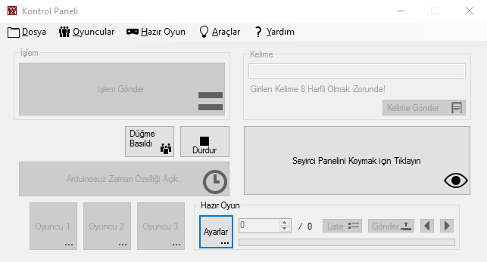

Kontrol Paneli, bütün oyunun yönetildiği, seyircilerin ve oyuncuların görmemesi gerektiği penceredir. Bunu yapmak için en az iki monitör/projektör gerekir. Bilgisayarınızı iki ekrana ayrı görüntü göndermesi için ayarlamanız gerekir. Bunu yapmak için Windows tuşu ile P’ye basarak Genişlet seçeneğini seçiniz.